Kraftfulla generatorer från Kärcher för yrkesanvändare

**Mobil strömförsörjning**

|  |
| --- |
|  |

**Göteborg, 2019** – Kärcher expanderar sitt produktutbud med tre synkrona generatorer, som gör det möjligt att använda elektriska rengöringsmaskiner och andra eldrivna maskiner även där det inte finns något elnät. Möjliga användningsområden är på byggarbetsplatser, i jordbruksanläggningar eller inom kommunal verksamhet. De bensindrivna elgeneratorerna PGG 3/1, PGG 6/1 och PGG 8/3 ger kontinuerlig effekt på 2,8, 5 respektive 7 kilowatt. Fördelarna omfattar stora bränsletankar för lång drifttid, en väldigt robust konstruktion samt enkel och säker användning.  
  
Energin till elgeneratorn produceras av bensindrivna 4-taktsmotorer, som startas bekvämt med elektricitet. Utsläppsvärdena är under utsläppsstandarden STAGE V från 2019, vilket är ett villkor för godkännande inom hela EU. Det finns två 230-voltsuttag och en utgång för 12 V likström för inkoppling av strömförbrukare. Den kraftfullaste modellen PGG 8/3 är en trefasgenerator och har utöver 230 V även 400 V utspänning för att försörja maskiner som behöver trefasström. Under användningen ger den sidomonterade LCD-skärmen nyckeldata som effekt och drifttid. Skydd mot överbelastning och låg oljenivå, samt ett kontaktskydd förhindrar skador. AVR-tekniken (Automatic Voltage Regulation, automatisk spänningsreglering) håller spänningen konstant inom ett band så att även känsliga elektroniska apparater kan anslutas.  
  
Hela generatorn inryms i en stabil stålrörsram, som skyddar mot mekanisk skada och underlättar transport, till exempel för lyft med kran. Maskinerna kan även flyttas enkelt på de stora hjulen med punkteringsfria däck och det infällbara skjuthandtaget.  
  
Den toppmonterade tanken är lätt att fylla på. Påfyllningsmängderna 15 liter för PG 3/1 och 25 liter för de två större generatorerna ger maximala användningsperioder på sju till tolv timmar, beroende på modell.

|  |  |  |  |
| --- | --- | --- | --- |
|  | **PGG 3/1** | **PGG 6/1** | **PGG 8/3** |
| Kontinuerlig effekt (kW) | 2,8 | 5,0 | 7,0 |
| Max. effekt (kW) | 3,0 | 5,5 | 7,5 |
| Kapacitet, bensinmotor (cm³) | 208 | 390 | 440 |
| Effekt, bensinmotor (kW) | 5,1 | 9,5 | 11,7 |
| Driftspänning (V) | 230 | 230 | 400/230 |
| Tankkapacitet (l) | 15 | 25 | 25 |
| Vikt (g) | 50 | 85 | 89 |
| Mått (L x B x H i mm) | 650 x 430 x 546 | 750 x 700 x 665 | 750 x 700 x 655 |

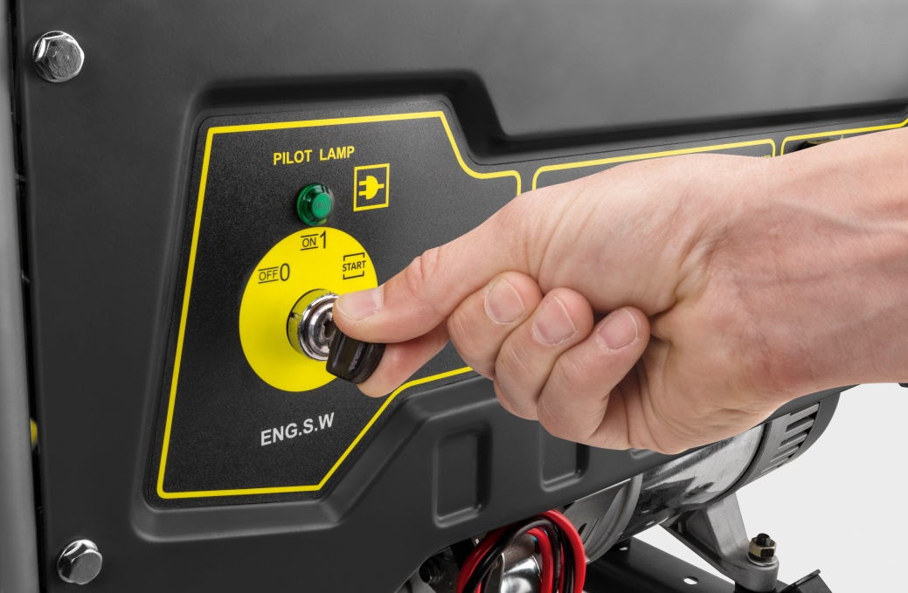

*Den är enkel och säker att använda. Bensinmotorn startas elektriskt. Skydd mot överbelastning och låg oljenivå samt ett kontaktskydd skyddar användaren och maskinen.*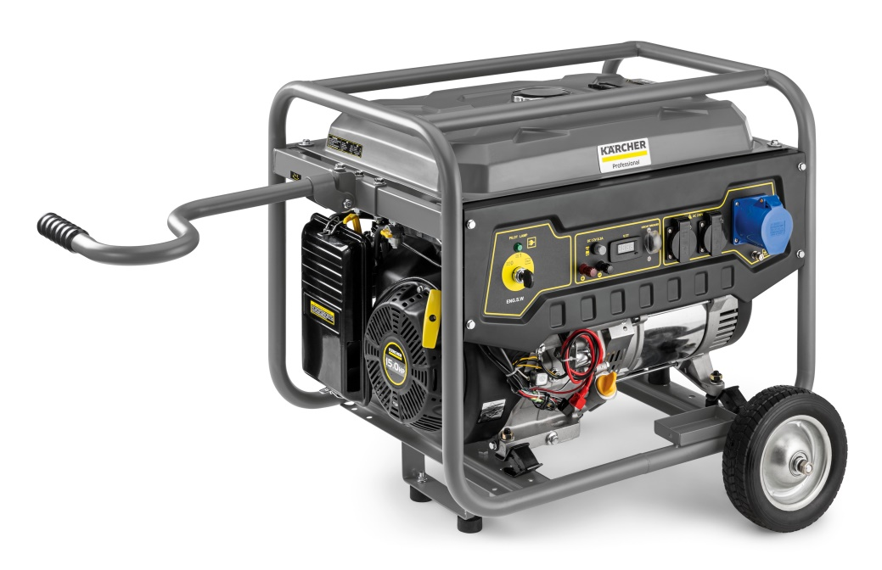

*Ett infällbart skjuthandtag och punkteringsfria hjul gör den möjligt att förflytta även på ojämn mark.*